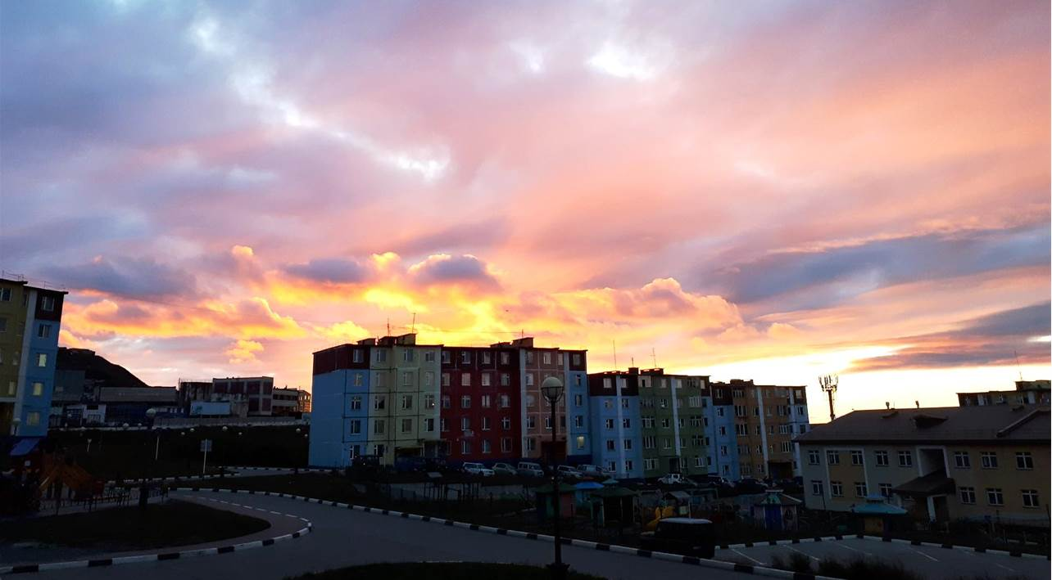
Государственная жилищная инспекция Департамента промышленной политики Чукотского автономного округа напоминает, что 11 января 2023 года истекает срок действия лицензий на осуществление деятельности по управлению многоквартирными домами, выданных до 1 января 2018 года.
Заявление о продлении срока действия лицензии подается в жилищную инспекцию не ранее 60 рабочих дней и не позднее 45 рабочих дней до дня истечения срока действия лицензии.
Решение о продлении срока действия лицензии принимается при условии, что в результате проверки лицензиата установлено:
1) соблюдение срока подачи заявления о продлении срока действия лицензии;
2) соответствие лицензионным требованиям, предусмотренным пунктами 1 - 6.1 части 1 статьи 193 Жилищного кодекса Российской Федерации;
3) отсутствие грубых нарушений лицензиатом лицензионных требований, предусмотренных подпунктами «в» - «д» пункта 4¹ Положения «О лицензировании предпринимательской деятельности по управлению многоквартирными домами» утвержденного Постановлением Правительства Российской Федерации от 28.10.2014 г. № 1110;
4) отсутствие неисполненных предписаний об устранении грубых нарушений лицензионных требований, срок исполнения которых истек на дату проведения проверки.

